Catalogue HPC Supplément 2019

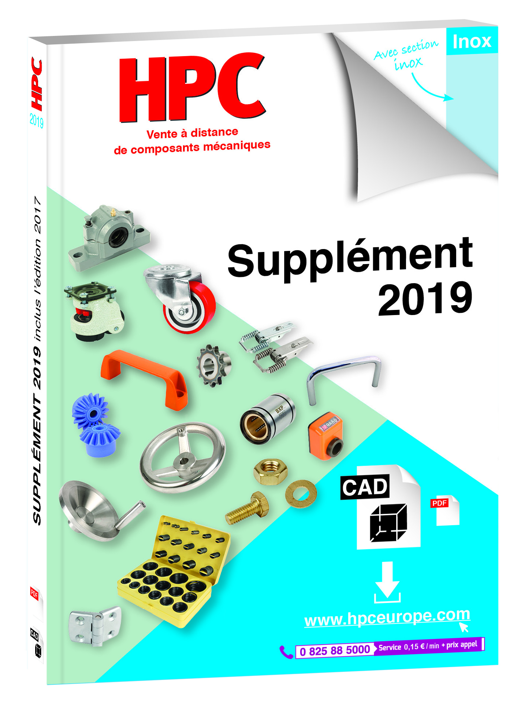
Engrenages HPC vous présente son dernier catalogue : le Supplément 2019. Cette édition complète les désormais bien connus 5 tomes parus en 2016. Tout au long de ces 300 pages de nouveautés, retrouvez les nouveaux produits 2017, 2018 mais aussi 2019.

Ce Supplément 2019 propose dans une première partie, une large gamme de produits inox facilement identifiables grâce à une bordure bleue. Parmi ceux-ci, HPC innove en présentant des gammes de produits spécifiques à destination des industries agroalimentaires. Entre autres, sont présents :
- Des engrenages droits et coniques moulés en nylon PA6 de couleur bleue pour contact alimentaire
- Des composants inox Hygienic Design® répondant aux règles de conception pour les composants et éléments de machines des industries agroalimentaires, pharmaceutiques et chimiques
- Des composants inox Hygienic Usit® brevetés, conçus sans aspérités et permettant d’assurer l’étanchéité tout en étant simples à nettoyer
- Des réducteurs hypoïdes inox complétant la gamme existante de réducteurs et moteurs pour secteur agroalimentaire

Dans la seconde partie du catalogue, HPC étoffe sa gamme de coffrets de composants utiles pour les services de manutention, maintenance ou atelier. Ces nouveaux coffrets incluent des assortiments d’inserts auto-taraudeurs pour bois, de colliers de serrage acier ou inox, de joints toriques en nitrile NBR 70 Sh ou NBR 90 Sh, d’écrous auto-freinés DIN985, d’écrous 6 pans DIN934 ou encore de rondelles simples DIN125. HPC fait aussi évoluer ses familles de roulettes, pignons à chaine, engrenages droits et billes porteuses sans oublier d’ajouter des essentiels qui viennent compléter nos gammes existantes : volants et poignées, éléments de guidage et de fixation, accessoires de cartérisations, éléments de visserie, pieds, accessoires de profilés aluminium,...

Ce catalogue est disponible en téléchargement sur le site internet www.hpceurope.com et est expédié gratuitement sur demande.

